小学数学西南师大课标版二年级上册
第三单元 综合与实践 赶场 第2课时活动设计
科目版本 | 小学数学 西南师大版 二年级上册
章 节 | 第三单元综合与实践
课 名 | 赶场 第2课时
学习目标 | 1. 利用表内乘法知识解决简单的实际问题。  2. 通过“赶场”活动，进一步提高用口诀计算乘法的正确率及解决简单的实际问题的能力。经历解决问题的过程，提高解决问题的能力。  3. 感受数学与生活的密切联系，体会生活中处处有数学，激发学生学习数学的兴趣。
具体环节设计
教学环节 | 内 容
1. 教师上课
1.1 情境导入 | 上节课，我们跟着妈妈去赶场，这节课，我们继续。我们去买点蔬菜回家做饭吧！妈妈买了2把青菜，1棵白菜，她问旁边的小女孩，我该给多少钱啊？小女孩非常能干，一会就算出来了，你也能很快解决这个问题吗？  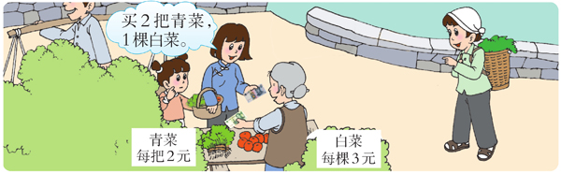  小结：妈妈买了2把青菜，1棵白菜，青菜是2元一把，就是2×2=4（元），白菜是3元一棵，4+3=7（元）。从图上看，妈妈给了10元，老奶奶应该找3元。
1.2 探究新知 | （1）看来，赶场的时候，可以用到很多的数学知识。前面我们买了这么多东西，剩下的时间我们去看看热闹吧。这里多热闹啊！（出示最后一幅图）从这幅图上，你能提出哪些数学问题呢？  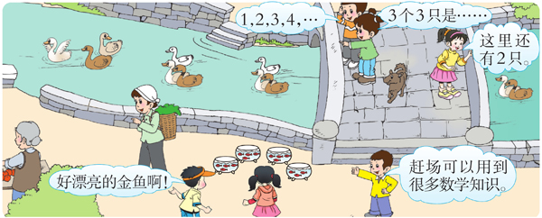  提问：一共有多少只鸭子？一共有多少条金鱼？
1.2 探究新知 | （2）如何解决刚才提出的问题呢？  小结：提醒学生看仔细，数清楚。  3×3+2=11（只）
1.3 课堂活动 | （1）模拟赶场。  a.左边的小朋友卖东西，右边的小朋友买东西，待会再交换过来。  b.四人小组合作，你们摆一个摊位，想想你们要卖什么，准备卖多少钱?，  c.模拟赶场。
1.3 课堂活动 | （2）角色交换模拟赶场。
1.3 课堂活动 | （3）小组汇报。  活动结束后，四人小组内交流在活动中的收获与不足，学生相互评价。
1.3 课堂活动 | （4）课堂小结：  今天的赶场活动好玩吗？你有哪些新的收获？还有什么疑问？在我们的生活中有许许多多的时候也要用到乘法，让我们课后继续去寻找吧！
1.4 拓展练习 | （1）把刚才模拟的场景用算式表示出来。
1.4 拓展练习 | （2）一共有多少只鸭子？一共有多少条金鱼？除了刚才的解法还有不同解法吗？
1.4 拓展练习 | （3）回家后，在爸爸妈妈的帮助下，去进行一次购物活动或者亲自去赶场，并把购物的经历写成一篇数学日记，在全班进行交流！

